SỞ GIÁO DỤC VÀ ĐÀO TẠO  BẮC NINH  (Đề có 02 trang) | ĐỀ KIỂM TRA CUỐI HỌC KỲ 1  NĂM HỌC 2024 – 2025  Môn: SINH HỌC – Lớp 10  Thời gian làm bài: 45 phút (không kể thời gian giao đề)
I. PHẦN TRẮC NGHIỆM (5,0 điểm)
1. Câu trắc nghiệm nhiều phương án lựa chọn (3,0 điểm):
Học sinh trả lời từ câu 1 đến câu 6. Mỗi câu hỏi học sinh chỉ chọn một phương án.
Câu 1: Bào quan nào sau đây không có ở tế bào động vật?
A. Lục lạp. B. Lysosome.
C. Bộ máy Golgi. D. Ribosome.
Câu 2: Ở sinh vật nhân thực, bào quan nào sau đây thực hiện quá trình hô hấp tế bào?
A. Không bào. B. Lưới nội chất
C. Ti thể. D. Peroxisome.
Câu 3: Ở sinh vật nhân thực, có bao nhiêu bào quan nào sau đây chứa nucleic acid?
(1) Ribosome. | (3) Ti thể.
(2) Lục lạp. | (4) Bộ máy Golgi.
A. 1. B. 2. C. 3. D. 4.
Câu 4: Phát biểu sau đây không đúng khi nói về vận chuyển các chất qua màng sinh chất?
A. Mỗi kênh protein chỉ vận chuyển các chất có cấu trúc phù hợp.
B. Nhập bào là hình thức vận chuyển thụ động và có sự biến dạng màng tế bào.
C. Hình thức vận chuyển chủ động tiêu tốn năng lương.
D. Xuất bào là hình thức vận chuyển các chất có kích thước lớn ra khỏi tế bào.
Câu 5: Loại phân tử nucleic acid nào sau đây được dùng làm khuôn cho quá trình tổng hợp protein?
A. DNA. B. mRNA.
C. rRNA. D. tRNA.
Câu 6: Phát biểu nào sau đây đúng khi nói về lipid?
A. Cấu tạo từ các đơn phân là glucose.
B. Là thành phần cấu nên ribosome.
C. Cấu tạo theo nguyên tắc đa phân.
D. Được cấu tạo từ ba nguyên tố chính là C, H, O.
2. Câu trắc nghiệm đúng sai (2,0 điểm):
Học sinh trả lời từ câu 7 đến câu 8. Trong mỗi ý a), b), c), d) ở mỗi câu, học sinh chọn đúng hoặc sai.
Câu 7: Hình dưới đây mô tả quá trình vận chuyển các chất qua màng sinh chất. Dựa vào những hiểu biết về vận chuyển các chất qua màng sinh chất, hãy cho biết mỗi nhận đây sau đây là đúng hay sai?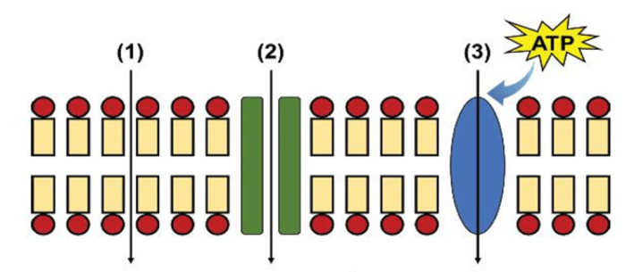
a) (1) là khuếch tán qua lớp phospholipid kép.
b) (2) là khuếch tán qua kênh protein.
c) (3) là vận chuyển chủ động.
d) Cả ba hình thức vận chuyển (1), (2) và (3) đều cần năng lượng.
Câu 8: Hình dưới đây mô tả lưới nội chất.
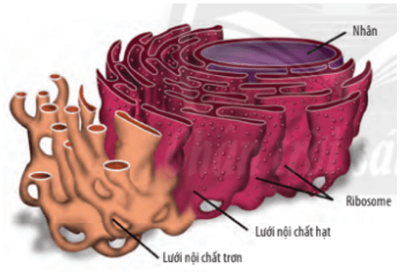
Dựa vào những hiểu biết về lưới nội chất, hãy cho biết mỗi nhận định sau đây là đúng hay sai?
a) Trên lưới nội chất hạt có các hạt ribosome. Tại các hạt ribosome diễn ra sự tổng hợp protein.
b) Tế bào bạch cầu có lưới nội chất trơn phát triển vì bạch cầu sản sinh ra kháng thể (có bản chất protein) để tiêu diệt các tác nhân gây hại.
c) Lưới nội chất hạt có một đầu liên kết với màng nhân, đầu kia liên kết với lưới nội chất trơn.
d) Lưới nội chất là một hệ thống gồm các ống và các túi dẹp chứa dịch nối thông với nhau thành một mạng lưới.
II. PHẦN TỰ LUẬN (5,0 điểm)
Câu 9 (2,0 điểm): Dựa vào những hiểu biết về vận chuyển các chất qua màng sinh chất hãy giải thích tại sao người ta thường ngâm các loại rau, quả sống vào nước muối loãng trước khi ăn?
Câu 10 (3,0 điểm): Theo hai nhà khoa học James Watson và Francis Crick, phân tử DNA được cấu tạo như thế nào?

----------- HẾT ----------

SỞ GIÁO DỤC VÀ ĐÀO TẠO  BẮC NINH  ¯¯¯¯¯¯¯¯¯¯ | HƯỚNG DẪN CHẤM KIỂM TRA CUỐI HỌC KỲ I  NĂM HỌC 2024 – 2025  Môn: Sinh học – Lớp 10  ¯¯¯¯¯¯¯¯¯¯¯¯¯¯¯¯¯
I. PHẦN TRẮC NGHIỆM (5,0 điểm)
1. Câu trắc nghiệm nhiều phương án lựa chọn (3,0 điểm):
Mỗi câu trả lời đúng 0,5 điểm.
Câu | 1 | 2 | 3 | 4 | 5 | 6
Đáp án | A | C | C | B | B | D
2. Câu trắc nghiệm đúng sai (2,0 điểm):
- Học sinh chỉ lựa chọn chính xác 01 ý trong 01 câu hỏi được 0,10 điểm.
- Học sinh chỉ lựa chọn chính xác 02 ý trong 01 câu hỏi được 0,25 điểm.
- Học sinh chỉ lựa chọn chính xác 03 ý trong 01 câu hỏi được 0,50 điểm.
- Học sinh lựa chọn chính xác cả 04 ý trong 01 câu hỏi được 1,00 điểm.

Câu | a | b | c | d
7 | Đúng | Đúng | Đúng | Sai
8 | Đúng | Sai | Đúng | Đúng

II. PHẦN TỰ LUẬN (5,0 điểm)

Câu | Nội dung | Điểm
9 (2,0 điểm)
 | Nước muối loãng là môi trường ưu trương nên khi ngâm các loại rau, quả sống vào nước muối loãng sẽ làm cho các tế bào vi khuẩn bám trên rau, quả sống bị mất nước và chết.  Nhờ đó bảo vệ sức khoẻ người sử dụng.  (Nếu học sinh diễn đạt theo cách khác nhưng vẫn đúng và đầy đủ ý thì cho tối đa điểm). | 1,5  0,5
10 (3,0 điểm)
 | - DNA là một phân tử có cấu trúc xoắn kép gồm hai mạch polynucleotide song song và ngược chiều nhau (3’-5’ và 5’-3’), xoắn đều từ trái sang phải quanh một trục tưởng tượng theo chu kì, mỗi chu kì xoắn gồm mười cặp nucleotitde.  - Hai mạch polynucleotide liên kết với nhau theo nguyên tắc bổ sung (A liên kết với T bằng hai liên kết hydrogen; G liên kết với C bằng ba liên kết hydrogen).  - Mỗi phân tử DNA thường có kích thước rất lớn, có thể lên đến hàng chục, thậm chí hàng trăm micrometer.  - DNA có tính đa dạng và đặc thù do các phân tử DNA khác nhau về số lượng , thành phần và trật tự sắp xếp các nucleotitde.  (Nếu học sinh diễn đạt theo cách khác nhưng vẫn đúng và đầy đủ ý thì cho tối đa điểm). | 1,5  1,0  0,25  0,25

